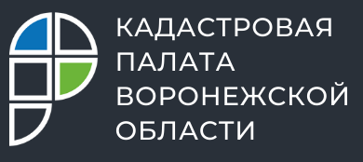

Кадастровая палата Воронежской области проведет вебинар о снятии объектов с учета

Кадастровая палата Воронежской области 21 июня 2021 года в 10:00 (Мск) проведет вебинар на тему: «Снятие с учета объекта капитального строительства».
На вебинаре эксперты региональной Кадастровой палаты расскажут о порядке снятия объектов капитального строительства с учета, необходимых документах, а также сносе самовольных построек и объектов, расположенных в границах зон с особыми условиями использования территорий.
Кадастровые инженеры получат ценные советы и рекомендации, а главное – у них будет возможность в режиме онлайн задать вопросы специалистам учетно-регистрационной сферы.
Более подробную информацию можно узнать на сайте Федеральной кадастровой палаты по ссылке: https://webinar.kadastr.ru/webinars/ready/detail/183.
По всем вопросам организации мероприятия можно обратиться по телефону: 8 (473) 327-18-92 (добавочный 2328).

Контакты для СМИ:
Пресс-служба Кадастровой палаты Воронежской области
8 (473) 327-18-92 (доб. 2429 или 2326)
press@36.kadastr.ru
https://kadastr.ru/
394077, г. Воронеж, ул. Генерала Лизюкова, д. 2

